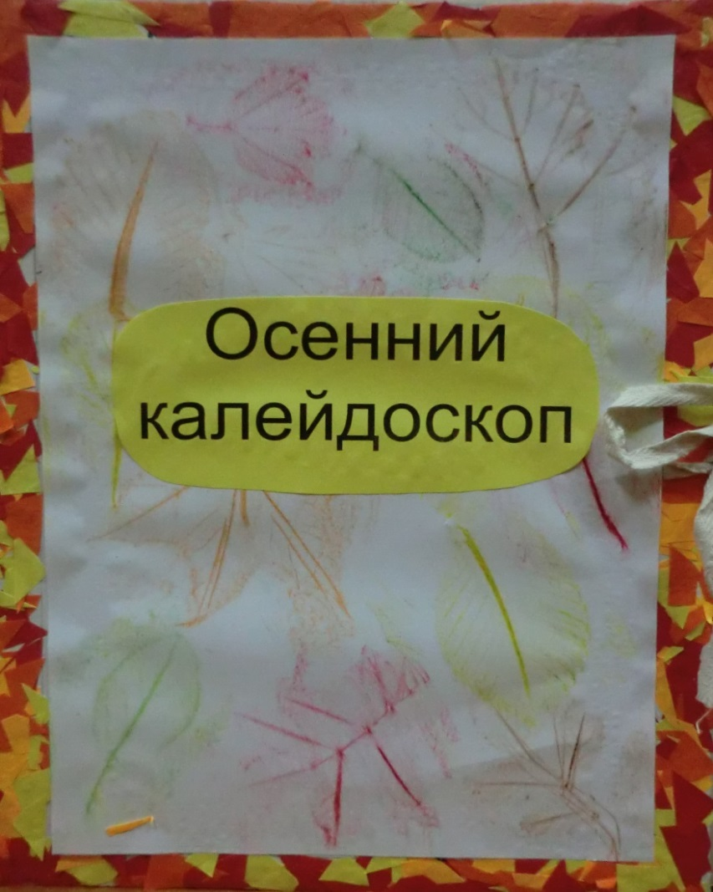

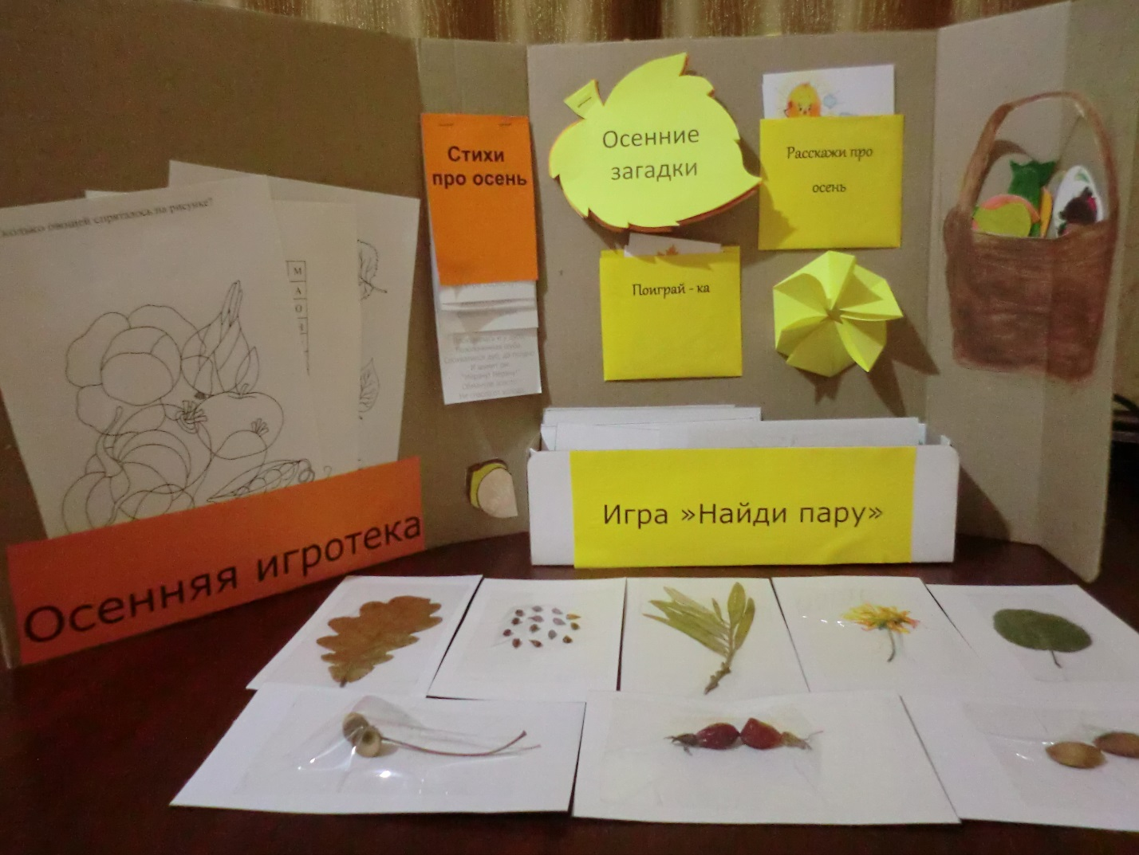

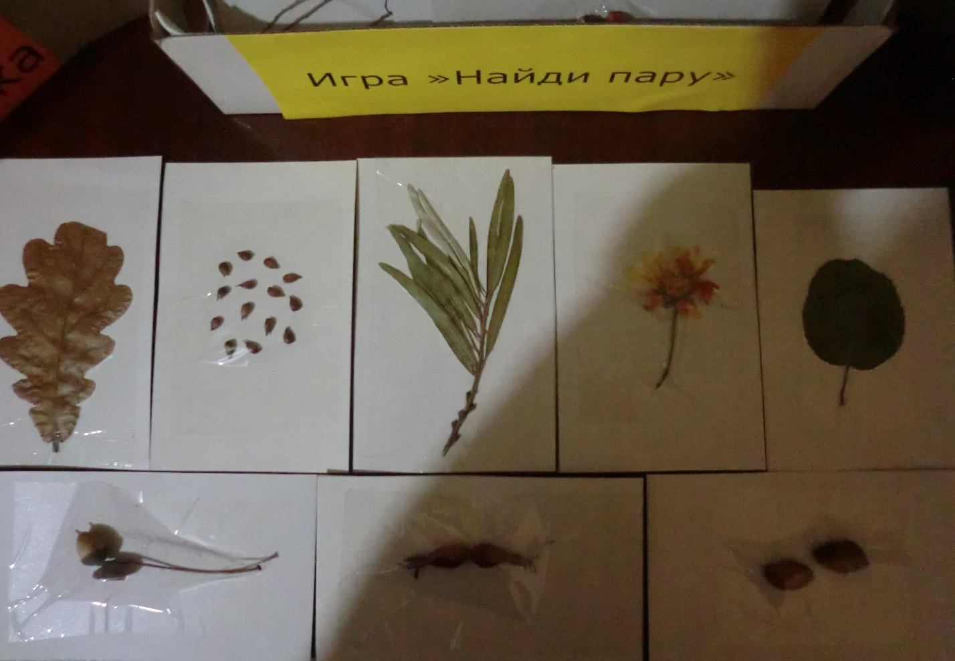

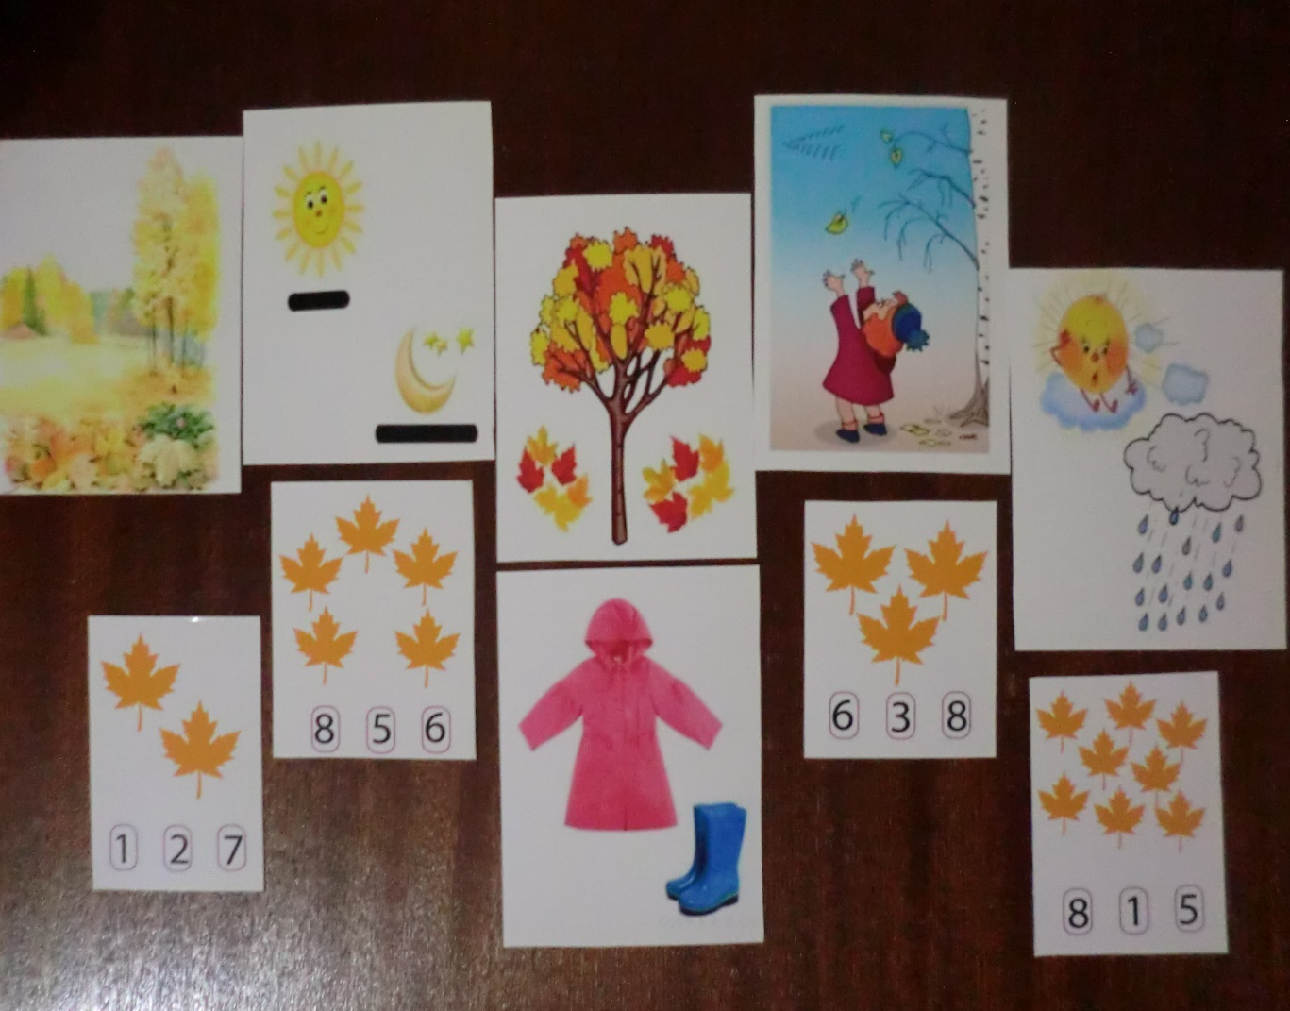

**Тематическая папка**

**«Осенний калейдоскоп»**

В тематическую папку «Осенний калейдоскоп» включены развивающие задания и сведения по данной тематике.

1. **Стихи об осени**

2. **Осенние загадки**

3. **Расскажи про осень**

- Составь рассказ об осени по картинкам.

4.**Поиграй – ка**

- Как ты думаешь, почему осенью листья становятся оранжевыми или желтыми? Посчитай листья и обведи нужную цифру!

5. **Осенняя игротека**

- Сколько овощей спряталось на картинке?

- Найди названия фруктов. Какие фрукты растут в наших садах?

- Раскрась листочки деревьев «осенними» красками.

**5. Корзинка**.

Достань и рассмотри все плоды из корзины.

Знаешь ли ты их названия? Какого еще цвета они могут быть, когда поспели? А когда еще незрелые?

Положи в корзину только те плоды, урожай которых собирают осенью.

**6. Игра «Найди пару»**

Подобрать к плодам листья и назвать растение.

Эта папка может использоваться как педагогом, так и детьми на занятиях по осенней тематике.